Imenuj zaštićene biljke i životinje na fotografijama.

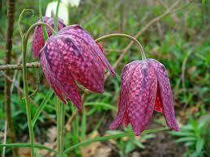 | 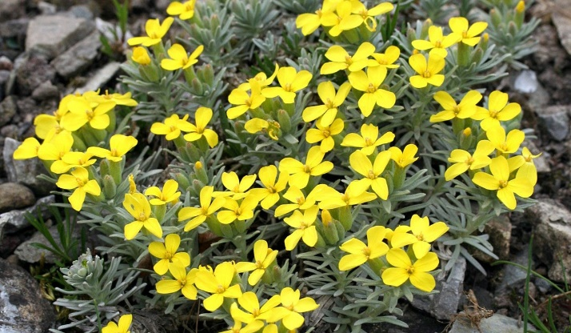

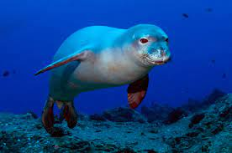 | 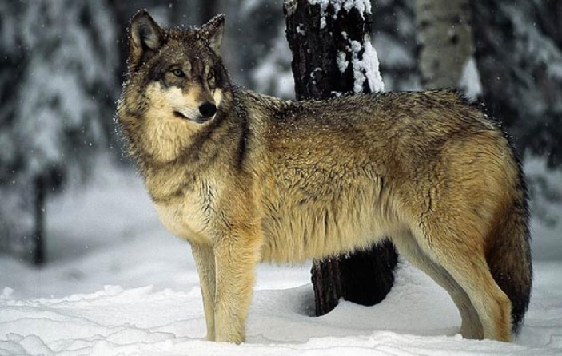

2.Upiši imena zaštićenih biljaka i životinja u odgovarajuće stupce u tablici:
Vuk, velebitska degenija, medvjed, kockavica, sredozemna medvjedica

ZAŠTIĆENE BILJKE | ZAŠTIĆENE ŽIVOTINJE

